Mantram Rusti y las Salidas Astrales
Acuéstese el discípulo en su lecho, en posición horizontal. Relaje su cuerpo para que ningún músculo haga presión sobre el cuerpo ASTRAL Adormézcase pronunciando el Mantram Rusti así: Ruuuusssstiiii Este Mantram se pronuncia mentalmente. El discípulo debe convertirse en esos instantes en un «espía de su propio sueño».
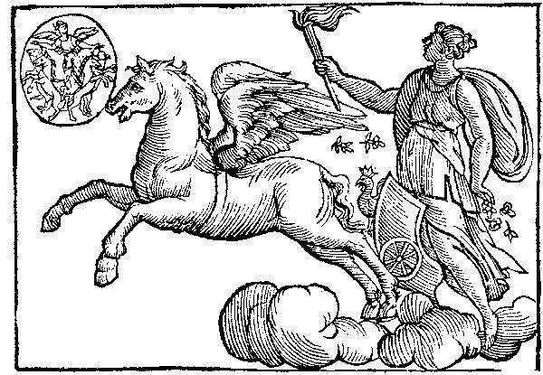
Cuándo el discípulo se halle ya en estado de sopor o somnolencia que precede al sueño, levántese de su cama y salga de su cuarto, no se preocupe el estudiante por su cuerpo físico en estos momentos; levántese de su cama y salga de su cuarto. ¿Cómo? ¿De qué manera?
Casi todos los estudiantes suponen que se trata de una práctica de magnetismo o de autosugestión, etc., pero se equivocan lamentablemente, pues aquí no se trata de practicar autosugestiones o hipnotismos, sencillamente levantarse de su cama, que la naturaleza hará lo demás ella sabrá cómo va a separar el cuerpo ASTRAL del cuerpo físico. Al discípulo sólo le cabe levantarse y salir de su cuarto, que la naturaleza hará lo demás. Ya fuera de su cuarto, el discípulo dará un pequeño saltito con la intención de flotar en el espacio. (Curso Zodiacal. Samael Aun Weor)
--------------------------------
1.- ¿Qué es el desdoblamiento?
R.- ¿Ignora usted realmente lo que es el desdoblamiento?. Entiendo muy bien señorita, que su pregunta es sincera. El desdoblamiento es sumamente simple y sencillo; es un fenómeno natural como el comer, el beber, etc., etc.
Es claro que cuando el cuerpo físico está adormitándose, el alma se sale de éste y viaja por todas partes; al regresar el alma, al meterse otra vez en su cuerpo recuerda muchas veces los lugares donde estuvo, las personas con las que habló, etc. y a esto se le denomina sueños; tal es realmente el desdoblamiento.
2.- ¿Esto sólo puede hacerse en sueños o también a voluntad?
R.- De todas maneras se necesita sueño para poder desdoblarse aunque sea a voluntad.
3.- ¿El desdoblamiento no es peligroso?
R.- Me parece que hacerse uno consciente de sus propios fenómenos naturales jamás puede ser peligroso; uno debe hacerse consciente de los alimentos que come, de lo que bebe, del estado en que se encuentra su salud y también del proceso del desdoblamiento que ocurre en toda criatura viviente.
4.- ¿Explíqueme usted la técnica para poder desdoblarme, quisiera ir a París a voluntad?
R.- Aquello que hace usted siempre en forma involuntaria, inconsciente, aprenda a hacerlo en forma voluntaria y consciente. Siempre se ha desdoblado usted; en instantes al estar dormitando toda alma se sale del cuerpo en forma desafortunadamente inconsciente; haga usted eso mismo, pero en forma voluntaria y consciente repito; cuando se sienta en estado de lasitud propio del sueño, cuando comience a dormitar, imagínese ser como un fantasma sutil, vaporoso; piense que se va a salir de su cuerpo; comprenda que usted no es el cuerpo; entienda que usted es una alma; siéntase siendo alma y levántese de su lecho con suavidad, delicadamente, como se levantan las almas.
Esto que le estoy diciendo tradúzcase en hechos concretos; no se trata de pensar, sino de hacer; al levantarse, dé luego un saltito dentro de su propia recámara con la firme intención de flotar en el espacio; así, es claro que si flota es porque ya está fuera del cuerpo físico; entonces puede salir de su recámara y flotar en el espacio; puede irse a París a Londres o al lugar donde quiera; mas si no flotare es porque se ha levantado de su cama con cuerpo físico, entonces métase nuevamente entre su lecho y repita el experimento.
5.- ¿Al flotar el cuerpo físico, queda en el lecho?
R.- Quiero que usted me entienda; es claro que si usted flota en el medio ambiente circundante es porque está fuera del cuerpo físico; en este caso concreto debe usted comprender que su cuero ha quedado metido dentro de la cama y que usted está fuera del cuerpo y lejos de la cama.
6.- ¿Cuándo uno siente flotar debe pensar que viaja a un lugar determinado?
R.- Quiero, distinguida dama, que usted comprenda que no se trata de pensar, sino de hacer, que es diferente. Por ejemplo, yo estoy viéndola a usted sentada en esa silla, mas si usted piensa que se va a levantar de esa silla y se va a la calle y no actúa, es claro que ahí permanecerá sentada en la silla; acción es lo que se necesita, ¿me ha entendido? (Más Allá de la Muerte. Samael Aun Weor)

** Para profundizar en lo que es el despertar de la conciencia aquí en el mundo físico y en el mundo astral, solicita el curso de Gnosis de Antecámara (introducción de 40 lecciones) en nuestra sección de cursos
http://www.samaelgnosis.net/cursos/
** Si deseas saber cómo se pronuncia el mantram de esta práctica puedes escucharlo directamente (mp3) en nuestro portal en la sección de mantram
http://www.samaelgnosis.net/mantram/
Practica dirigida por un instructor en Audio mp3 (1162 kb)
http://www.samaelgnosis.net/practicas/astral_rusti.mp3
Nota: La práctica dirigida en audio no es el tiempo real, solo es una muestra de cómo hacerla. el estudiante gnóstico debe darse todo el tiempo que quiera para realizarla.
------------------------------------------------------------------------------------------------
Instituto Cultural Quetzalcoatl de Antropología Psicoanalítica, A.C.
http://samaelgnosis.net y http://samaelgnosis.org

